监管平台接口文档

# 主体审核（）

# 系统管理

## 机构管理（/sys_department）

### 根据父行政区划获取子行政区划列表（/getDeptTreeUser）

说明：该接口可以到省、市、县、乡镇行政区划

输出：略

### 获取树形行政区划-福建全省（[/getAllDivisionTree](http://192.168.1.149:10211/swagger-ui.html#!/sys45department45controller/getAllDivisionUsingGET)）

说明：行政区划不包括乡镇，部门挂在省、市、县行政区划树上。

输出：全省行政区划树，示例：

{

"success": true,

"code": 0,

"msg": "查询成功",

"ret": [

{

"divCode": "350100",

"division": "福州市",

"parentCode": "350000",

"children": [

{

"divCode": "350101",

"division": "福州市辖区",

"parentCode": "350100",

"children": null,

"id": "350101",

"parentId": "350100"

},

……

### 根据行政区划编码，获取该区划下组织机构列表（/getDeptList）

说明：用于树的选择

请求：http://192.168.1.149:10211/sys_department/getDeptList?adminDivision=350000

输出：

deptId：机构ID

deptName：机构名称

deptCode：机构编码，用于排序

参考

{

"success": true,

"code": 0,

"msg": "查询成功",

"ret": [

{

"deptId": 120,

"deptName": "福建省福州市农业局",

"deptCode": "000101",

"adminDivision": "350100",

"parentId": -1

},

{

"deptId": 100,

"deptName": "福建省农业厅",

"deptCode": "0001",

"adminDivision": "350100",

"parentId": -1

}

]

}

### 根据行政区划编码，获取该区划下组织机构列表（/getDeptList）

说明：用于用户管理的左侧菜单，显示行政区划及组织机构树，进行用户查询的树形选择

输出：接口可以直接调

### 保存（/saveOrUpdate）

### 删除（/delete）

## 用户管理（/sys_user）

### 根据行政区划或组织机构获取用户列表（/getDeptTreeUser）

#### 说明：

用于组织机构树中，点击节点（可能是行政区划，可能是机构），显示用户列表

#### 请求参数：

|  |  |  |
| --- | --- | --- |
| 参数名称 | 类型 | 说明 |
|  |  |  |



#### 响应结果：

|  |  |  |
| --- | --- | --- |
| 字段名称 | 类型 | 说明 |

/**

* 用户ID

*/

**private** Integer id;

/**

* 姓名

*/

**private** String realName;

/**

* 手机

*/

**private** String mobile;

/**

* 性别.1男2女

*/

**private** Short sex;

/**

* 用户状态.0正常（默认），1审批，2禁用

*/

**private** Short userStatus;

/**

* 所属乡镇

*/

**private** String townDivision;

/**

* 所在乡镇区划名称.

*/

**private** String townDivisionName;

/**

* 所在机构id

*/

**private** Integer deptId;

/**

* 所在机构名称.

*/

**private** String deptName;

/**

* 所属角色名称.

*/

**private** String roleNames;

示例：

[{"deptId":100,"deptName":"福建省农业厅","id":100,"identityCard":"315021341876542198","mobile":"13312123123","realName":"肖","sex":1,"userStatus":0},{"deptId":100,"deptName":"福建省农业厅","id":4,"userStatus":0},{"deptId":100,"deptName":"福建省农业厅","id":3,"userStatus":0},{"deptId":100,"deptName":"福建省农业厅","id":2,"userStatus":0},{"deptId":100,"deptName":"福建省农业厅","id":1,"userStatus":0},{"deptId":100,"deptName":"福建省农业厅","id":102,"identityCard":"315021341876542198","mobile":"13312123123","realName":"x","sex":1,"userStatus":0},{"deptId":100,"deptName":"福建省农业厅","id":103,"realName":"系统管理员1","userStatus":0}]

### 取用户信息（getUserInfo）

说明：用于用户显示详情和修改，显示的乡镇列表，是根据adminDivision获取乡镇进行选择。

输入：

@ApiParam(value = "用户ID", required = **false**) @RequestParam(value = "userId"

输出：

/**

* 用户id

*/

@Id

@Column(name = "ID")

**private** Integer id;

/**

* 登陆名

*/

@Column(name = "USERNAME")

**private** String username;

/**

* 密码

*/

@Column(name = "PASSWORD")

**private** String password;

@Column(name = "SALT")

**private** String salt;

/**

* 姓名

*/

@Column(name = "REAL_NAME")

**private** String realName;

/**

* 工号或身份证号

*/

@Column(name = "IDENTITY_CARD")

**private** String identityCard;

@Column(name = "MOBILE")

**private** String mobile;

@Column(name = "EMAIL")

**private** String email;

/**

* 性别：1男2女

*/

@Column(name = "SEX")

**private** Short sex;

/**

* 创建时间

*/

@Column(name = "CREATE_DATE")

**private** Date createDate;

/**

* 用户状态0正常，2禁用

*/

@Column(name = "USER_STATUS")

**private** Short userStatus;

/**

* 行政区划

*/

@Column(name = "ADMIN_DIVISION")

**private** String adminDivision;

/**

* 所属乡镇区划

*/

@Column(name = "TOWN_DIVISION")

**private** String townDivision;

/**

* 所属机构id

*/

@Column(name = "DEPT_ID")

**private** Integer deptId;

/**

* 用户所在部门名称.

*/

**private** String deptName;

/**

* 用户拥有的角色列表.

*/

**private** List<SysRole> roles;

### 保存用户信息（/saveOrUpdate）

说明：用于修改和添加的保存

输入：

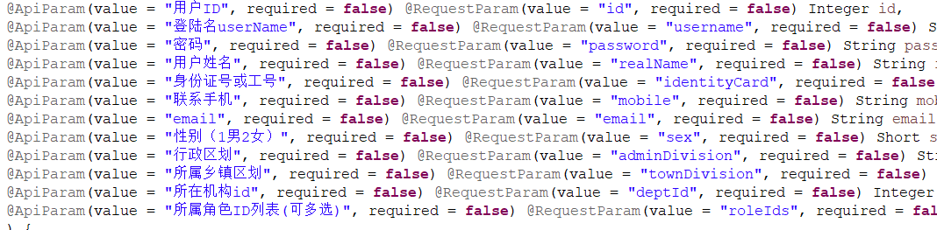

输出：成功或失败

### 启用/禁用（/changeUserStatus）

说明：标记用户状态

输入：



## 角色管理（/sys_role）

角色管理比较简单，就不特别说明

## 权限管理（/sys_permission）

### 根角色取菜单列表/sys_permission/getRolePermissionTree?roleId=100

输出：

{

"success": true,

"code": 0,

"msg": "查询角色权限成功",

"ret": [

{

"id": 10, ————菜单ID

"name": "监管平台", ————菜单名称

"type": 0, ————类型：0菜单，1操作资源

"url": null,

"parentId": -1, ——父菜单ID

"permValue": "admin", ——菜单唯一标识

"showOrder": 0, ——排序

"perm": false ——————是否授权，如果授权，界面上要勾选

"children": [

{

"id": 1012,

"name": "生产过程巡查",

"type": 0,

"url": null,

"parentId": 10,

"permValue": "admin:scgcxj",

"showOrder": 3,

"children": [

{

"id": 101210,

"name": "产品备案巡查",

"type": 0,

"url": null,

"parentId": 1012,

"permValue": "admin:scgcxj:cpjbxxxc",

"showOrder": 0,

"children": null,

"perm": false ——————————是否授权

},

{

"id": 101211,

"name": "生产许可监管",

"type": 0,

"url": null,

"parentId": 1012,

"permValue": "admin:scgcxj:scxkjg",

"showOrder": 1,

"children": null,

"perm": false

},

### 设置角色授权菜单/sys_permission/ setRolePermission

说明：勾选角色后，将选择的菜单id以列表的形式提交到服务端进行角色权限设置

